Comunicado Núm. 06/2022

OTORGA OAyST MANTENIMIENTO A INFRAESTRUCTURA PARA PREVENIR ENCHARCAMIENTOS E INUNDACIONES.

- Drenaje y alcantarillado en óptimas condiciones para recibir la temporada de lluvias.
Toluca, Estado de México; 03 de marzo de 2022.- A días de haber concluido el primer bimestre del año, el Organismo Agua y Saneamiento de Toluca presenta un significativo avance en el Programa Anual de Mantenimiento a la infraestructura hidráulica municipal y limpieza de canales a cielo abierto ubicados en la capital del Estado de México.

Hasta el momento las brigadas del área operativa han desazolvado 9 kilómetros de causes en distintas localidades de la ciudad, retirando basura, plásticos y maleza; así como la limpieza de 116.37 kilómetros de líneas de drenaje, liberándolas de desechos y obstrucciones que evitarán encharcamientos en el futuro.

A la par de estos trabajos, se han instalado y nivelado 55 coladeras, 21 brocales, y efectuado diversas acciones entre las que destacan el mantenimiento a 4,036 coladeras y rejillas, que evitaran taponamientos que pongan en riesgo el patrimonio e integridad de las familias.

El Organismo Agua y Saneamiento de Toluca continuará trabajando en beneficio de la población y reitera el llamado a la ciudadanía para evitar tirar basura en calles o drenaje; asimismo pone a su disposición la línea telefónica 722 275 57 00 que funciona las 24 horas para reportar cualquier eventualidad relacionada con el tema.

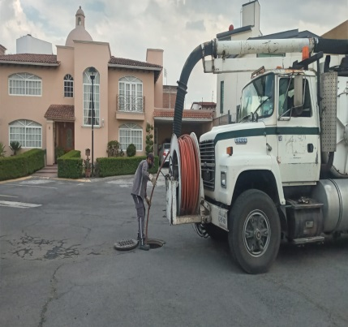 | 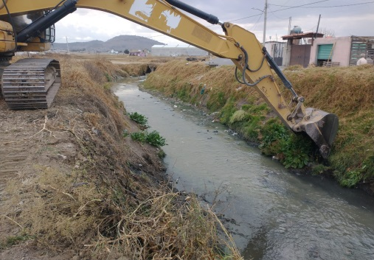 | 